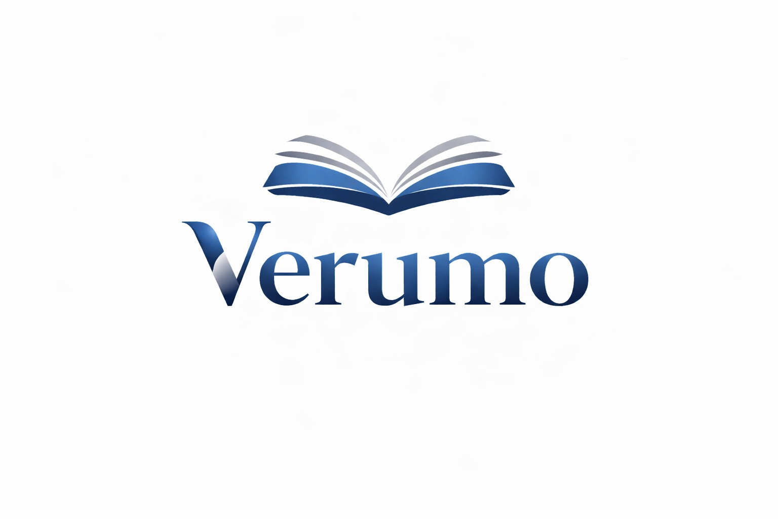

Documenti contabili per il primo colloquio
Questi documenti ci aiutano a ottenere una visione d’insieme della vostra contabilità.
Raccogliete soltanto i documenti disponibili e pertinenti. La lista serve a raccogliere informazioni e non contiene valutazioni giuridiche o fiscali.

Impresa e quadro generale
☐ Breve descrizione dell’attività e delle domande aperte
☐ Ultimo conto annuale disponibile o analisi attuali
☐ Piano dei conti esistente e software contabile utilizzato

Giustificativi e pagamenti
☐ Fatture emesse e crediti verso clienti aperti
☐ Fatture dei fornitori e debiti ancora aperti
☐ Estratti bancari e delle carte per il periodo concordato

Altri documenti secondo necessità
☐ Libro di cassa e giustificativi se utilizzate contanti
☐ Conteggi IVA e corrispondenza esistenti, se disponibili
☐ Riepiloghi salariali e documenti delle assicurazioni sociali se avete personale
☐ Elenco dei beni d’investimento e dei prestiti aziendali o contratti di leasing

Passi successivi
Spuntate i documenti disponibili. Annotate le domande e concordate un colloquio con Verumo. Possiamo individuare insieme i documenti mancanti.
Verumo GmbH · Kirchstrasse 24 · 3097 Liebefeld
info@verumo.ch · +41 31 512 99 14
Aggiornamento 19.10.2026

